职业卫生技术报告信息网上公开记录表
用人单位名称 | 贵州玉蝶电工股份有限公司
用人单位注册地址 | 贵州省贵阳市经济技术开发区丰报云村贵惠路西侧
联系人 | 莫丹丹
报告名称及编号 | 15285011302
项目组人员 | 唐浪浪、程亚静
现场调查人员 | 唐浪浪、程亚静
现场调查时间 | 2024.4.11 | 用人单位陪同人 | 莫丹丹
采样与测量人员 | 唐浪浪、程亚静
采样与测量时间 | 2024.4.11 | 用人单位陪同人 | 莫丹丹
现场照片(现场调查及现场采样与测量照片，含企业名称或标识的合影照片)
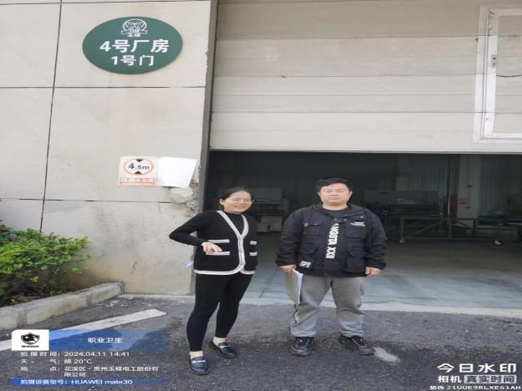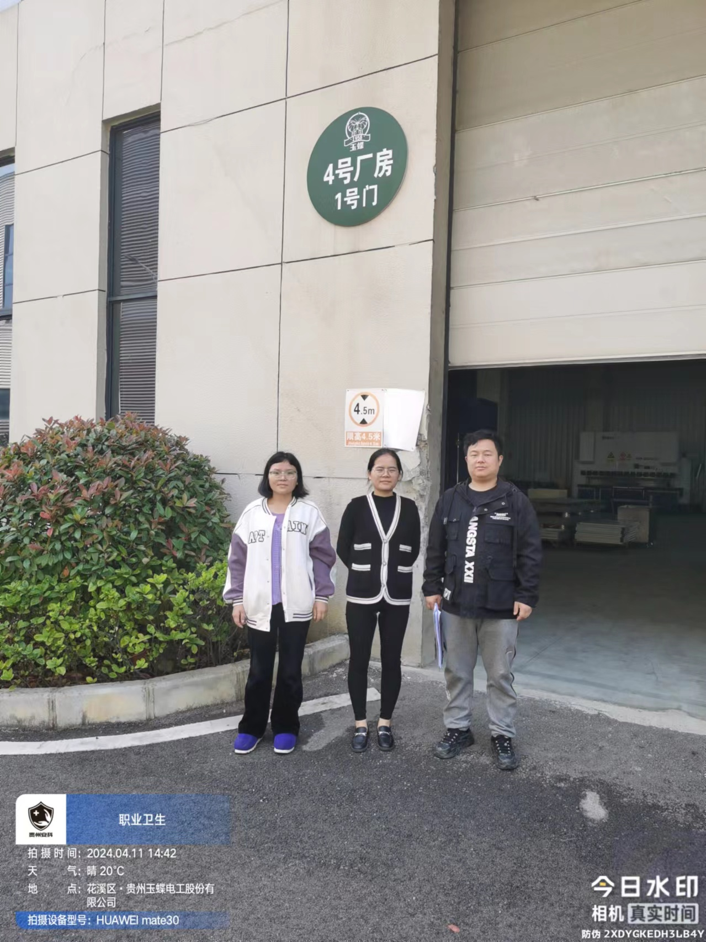
调查合影 检测合影
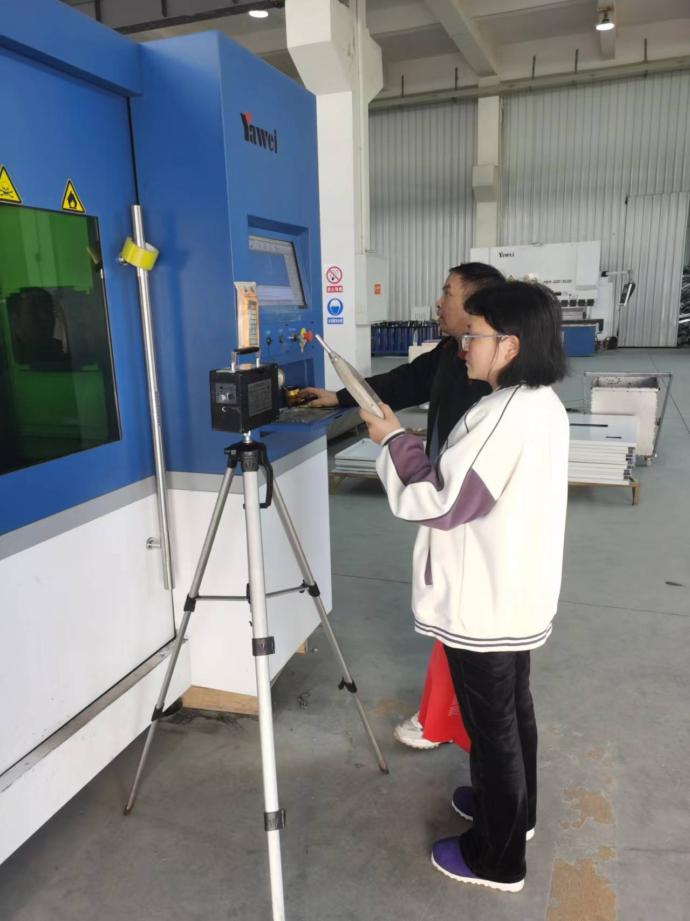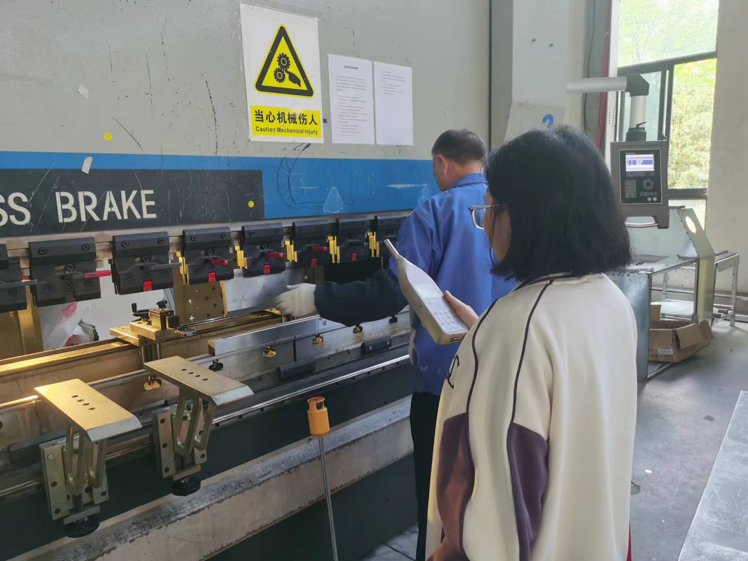

检测照片 检测照片

